Дни недели | Уважаемые родители!  Предлагаем вам для совместных занятий с ребёнком план на неделю с 06.04.2020-10.04.2020 в соответствии с образовательной программой вашей возрастной группой  Тема недели: «Загадочный космос»
Понедельник 06.04 | Речевое развитие (развитие речи)  Программное содержание: Звуковая культура речи: дифференциация звуков л-р. Упражнять детей в различении звуков л-р в словах, фразовой речи; научить слышать звук в слове, определять его позицию, называть слова на заданный звук.  Художественно-эстетическое развитие. Рисование. Тема: Космический пейзаж.  Программное содержание. Учить детей передавать в рисунке картину космического пейзажа, используя впечатления, полученные при рассматривании репродукций, чтение литературы о космосе. Развивать мелкую моторику рук, формировать умение получать четкий контур рисуемых объектов. | - https://www.youtube.com/watch?v=k-CpT74SG7M&feature=emb_rel_pause (космический пейзаж - рисуем с детьми)
Вторник 07 .04 | Познавательное развитие. ФЭМП. (формирование элементарных математических представлений)  Программное содержание: Совершенствовать навыки счета в пределах 10; учить понимать отношения рядом стоящих чисел: 6 и 7, 7 и 8, 8 и 9, 9 и 10.  Развивать умение ориентироваться на листе бумаги, определять стороны, углы и середину листа.  Продолжать формировать умение видеть в окружающих предметах форму знакомых геометрических фигур (плоских).  Конструктивно-модельная деятельность. «По замыслу»  Программное содержание: Конструирование с помощью конструктора «Лего – Дупло», «Лего – Дакта» и др. конструкторов. Не директивная помощь со стороны воспитателя в организации и проведении игры (при необходимости). | - https://www.youtube.com/watch?v=VzlYI68mQds (конструирование из бумаги. Ракета)  - https://www.youtube.com/watch?v=Y9SIYg-PZJ8 (мастерим из лего-конструктора стартовую площадку и ракету)
Среда 08.04 | Познавательное развитие Ознакомление с окружающим миром  Программное содержание: Расширить представления детей об освоении космоса: Закрепить знания детей о том, что первым космонавтом был гражданин России Юрий Гагарин.  Обобщить представления и систематизировать знания о воздухе и его свойствах. Дать детям знания о том, что воздух - условие жизни всех живых существ на земле.  Художественно-эстетическое развитие.  Рисование по замыслу «Космические просторы».  Учить детей задумывать содержание своего рисунка на основе полученных впечатлений; воспитывать у детей интерес к космосу, космонавтам, развивать воображение, творчество. | - https://www.youtube.com/watch?v=smnBLUT8LoY (опыт с воздухом)  - https://www.youtube.com/watch?v=YX7VJklx1BU (детям о космосе)  - https://www.youtube.com/watch?v=kTzQ2q9SwlQ (астрономия для детей, Все о планетах)  - https://www.youtube.com/watch?v=wCqLDIugYbM (наука для детей, всё о космосе и звёздах)  - https://www.youtube.com/watch?v=TCFRvuUkd4I (Рисовандия. Рисуем космос поэтапно)
Четверг 09.04 | Речевое развитие. Обучение грамоте Программное содержание: Развитие способности проводить звуковой анализ слов и качественно характеризовать звуки. Освоение умения выделять ударный звук в слове. Закрепление представлений о смыслоразличительной роли звука. Развитие способности соотносить слова, состоящие из трех, четырех, пяти звуков, с заданными схемами.  Познавательное развитие Шахматы Тема: «Шах»  Программное содержание: Сформировать представление о позиции шах, развивать способность детей думать, рассуждать и анализировать сложившиеся ситуации. | - https://www.youtube.com/watch?v=sndhNW9uNms
Пятница 10.04 | Художественно-эстетическое развитие (лепка) «В далеком космосе».  Программное содержание.  Учить составлять задуманную композицию на плоскости (предложить детям создать рельефную картину, включающую разные космические объекты). Закреплять умение наносить пластилин на поверхность тонким слоем. Развивать чувство композиции.  Художественно-эстетическое развитие. Музыка  Программное содержание: Повторение песен и танцев. Развитие слухового восприятия. ритмических движений, мелкой моторики.

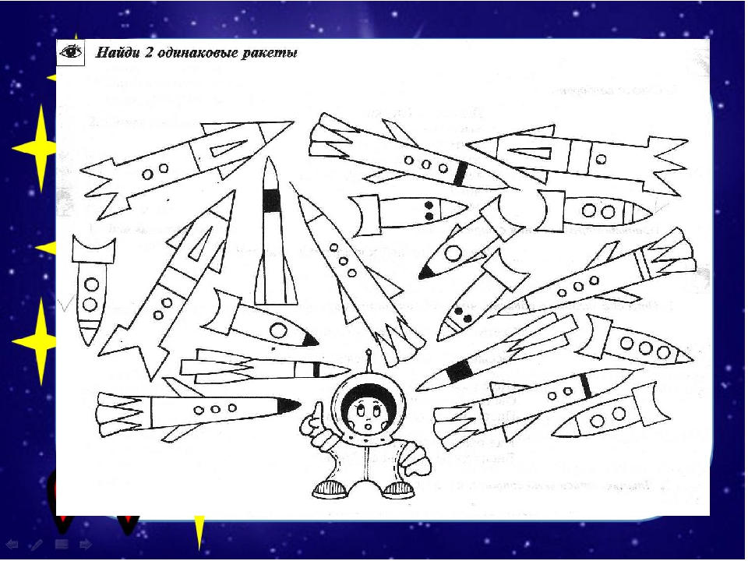
Дидактические упражнения по ФЭМП на тему: "Загадочный космос"

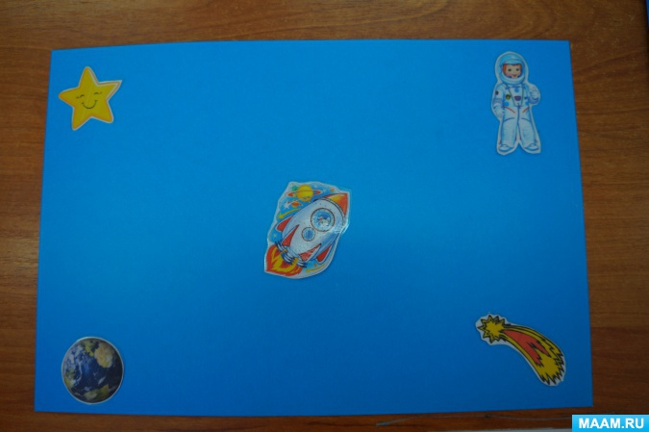
Упражнение на ориентировку в пространстве "Назови где находится ракета, космонавт, звёздочка, планета Земля, комета"
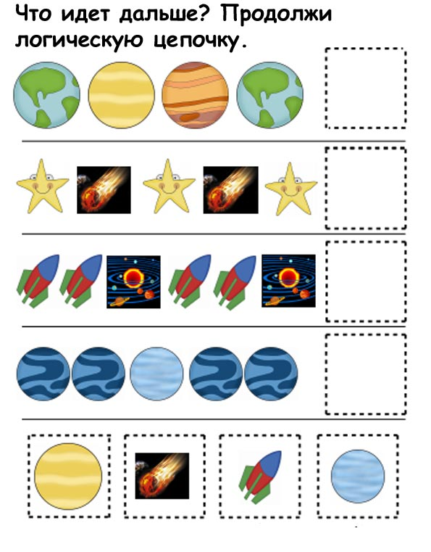
Выкладываем из счётных палочек ракету, можно усложнить задание: убрать картинку-образец и попросить ребёнка сложить ракету по памяти.

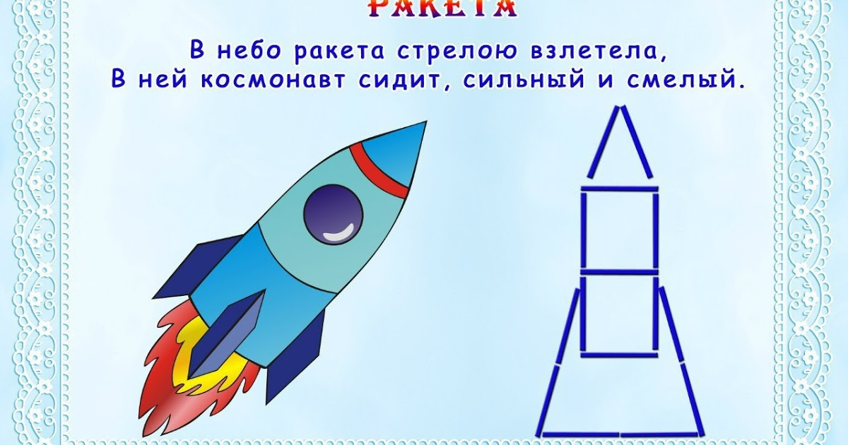
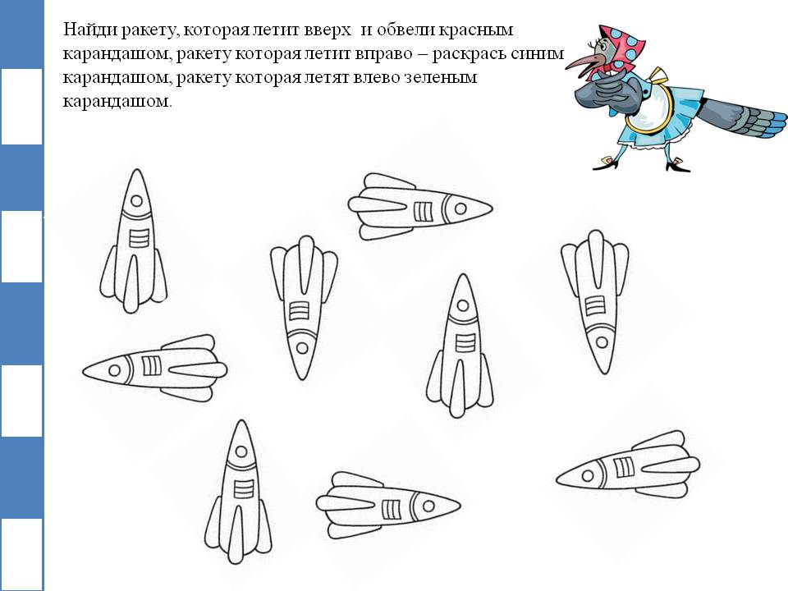
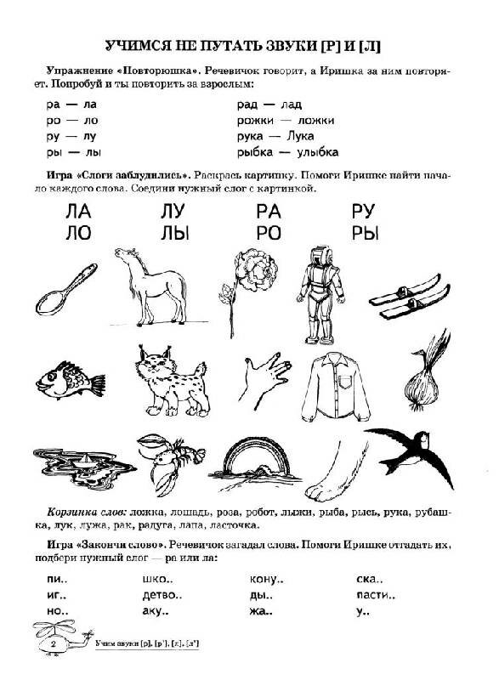
Развитие речи дифференциация звуков л-р.
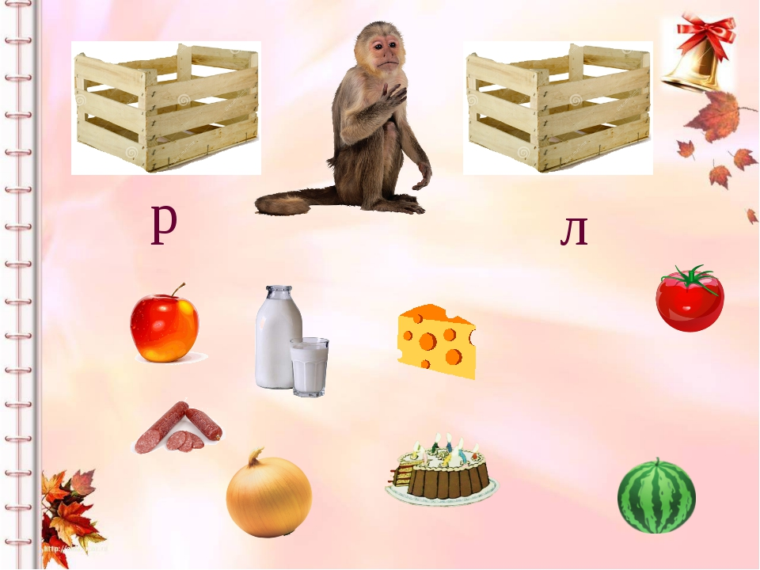
"Угадай какой звук спрятался в слове и положи в корзину"
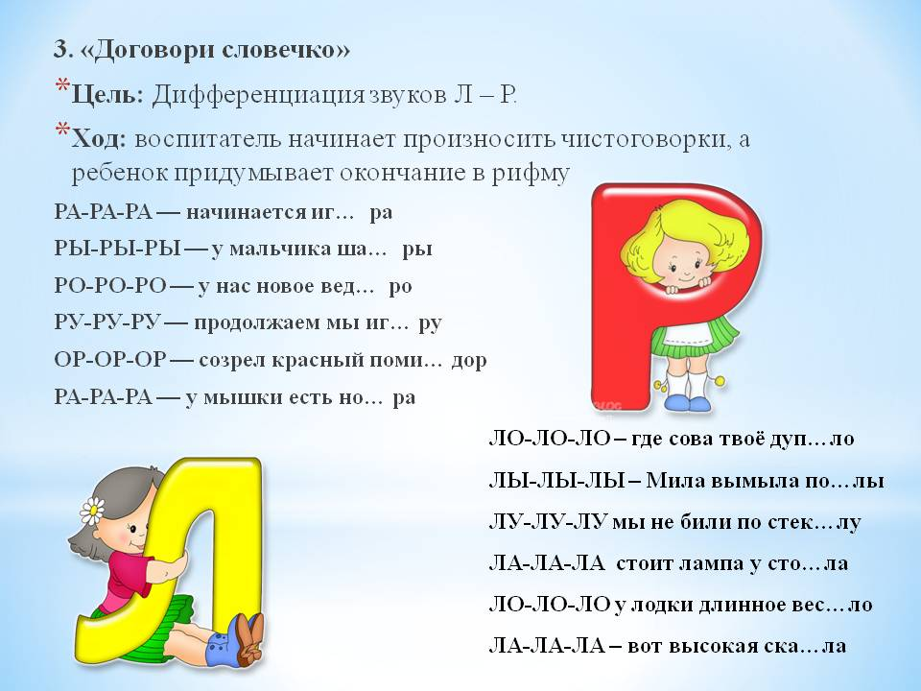

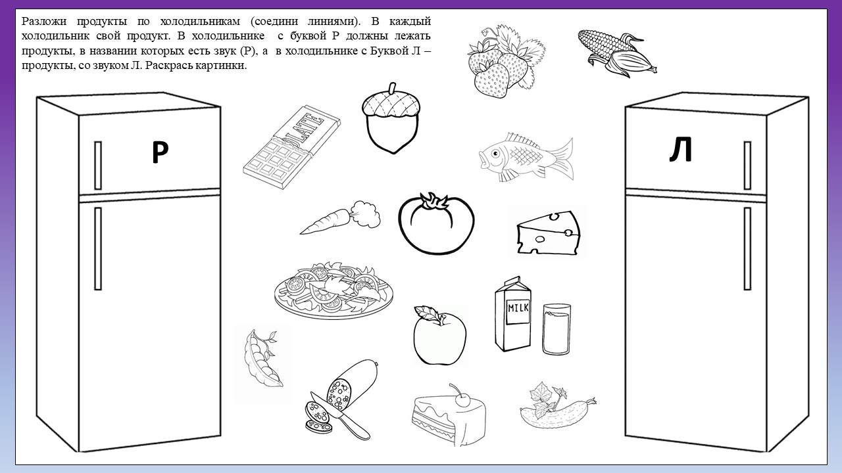
Лепка "Путешествие в космос"
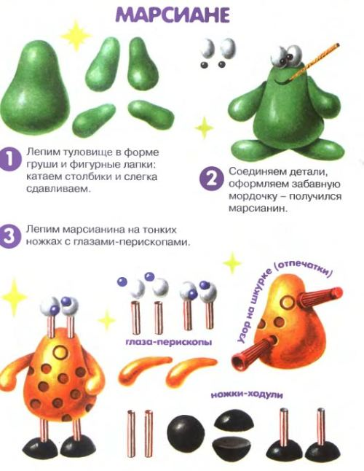 | 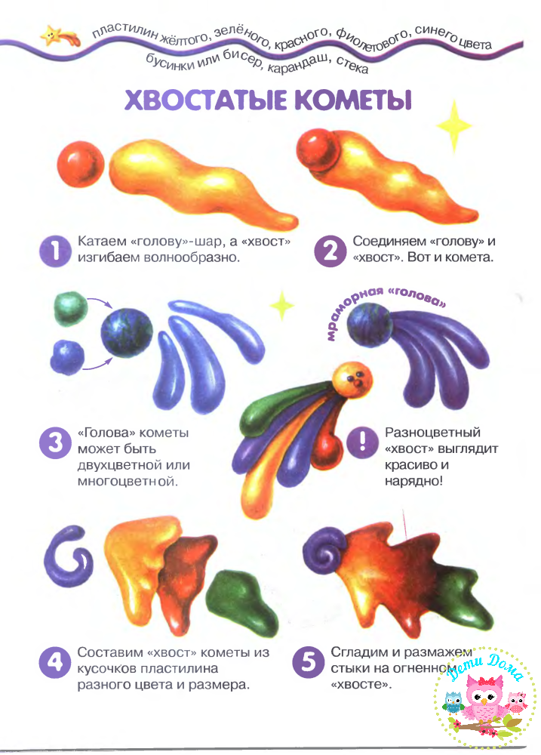
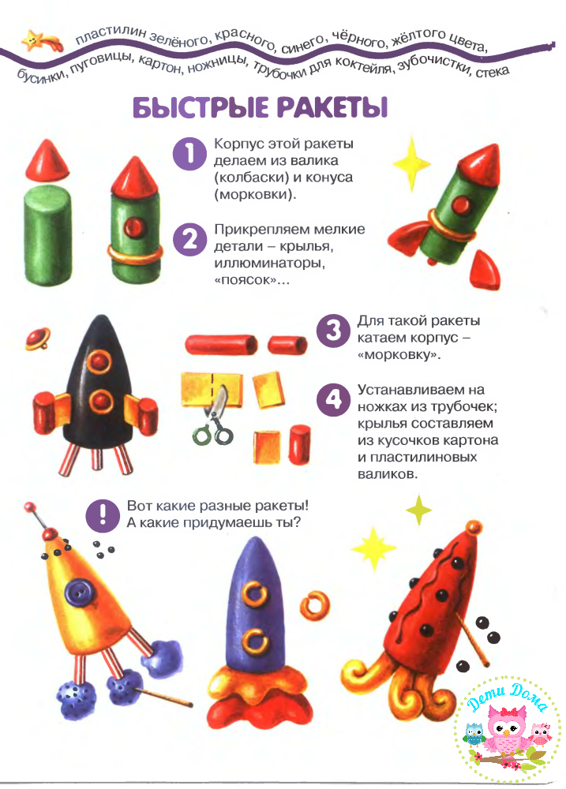 | 